Федеральное государственное образовательное учреждение

Высшего профессионального образования

«Сибирский Федеральный Университет»

ИНСТИТУТ ГРАДОСТРОИТЕЛЬСТВА, УПРАВЛЕНИЯ И РЕГИОНАЛЬНОЙ ЭКОНОМИКИ

Экономический факультет

**Расчётно-графическое задание**

**Тема: «Технология изготовления строительного кирпича пластическим способом»**

Выполнила: ст-ка гр. Э16-1 Самарина И.А.

Проверила: Шевченко В. А.

Красноярск,2008**Оглавление**

**Введение**…………………………………………………………………...…....3

**1. Строительный кирпич. Метод пластического формования**…………...5

1.1 Общая характеристика строительного кирпича…………………...5

1.2 Силикатный кирпич (известково- песчаный)……………………...7

1.3 Керамический кирпич…………………………………………..…...8

1.4 технология производства строительного кирпича пластическим способом………………………………………………………………………….11

**Заключение**…………………………………………………………..…......….18

**Приложение 1**......................................................................................................20

**Приложение 2**......................................................................................................21

**Библиографический список**………………………….……………….………22**Введение**

Значение промышленности строительных материалов в нашей стране огромно – от уровня производства их всецело зависят темпы и качество строительных работ.

Главными направлениями технического прогресса промышленности строительных материалов являются: создание новых и совершенствование существующих технологических процессов, обеспечивающих получение продукции с минимальными затратами энергетических, материальных и трудовых ресурсов; получение новых видов строительных материалов и изделий с заданными свойствами, отвечающими самым высоким требованием строительства; широкое внедрение малоотходных и безотходных технологий, использование вторичных продуктов производства.

Различные эксплуатационные условия зданий и сооружений, параметры технологических процессов обуславливают разнообразные требования к строительным материалам, а отсюда вытекает весьма обширная номенклатура их свойств: прочность при нормальной или высокой температуре (последняя характеризует жаро- или огнестойкость материала), водостойкость, стойкость против действия различных солей, кислот и щелочей, шлакостойкость (имеющая особое значение в металлургических процессах) и т.д. Не менее важна в строительстве и технике проницаемость (или непроницаемость) материалов для жидкостей, газов тепла, холода, электрического и радиоактивного излучения. Наконец материалы для отделки помещений жилых и общественных зданий, садов и парков должны быть красивыми, долговечными и прочными.

Важнейшие свойства строительных материалов определяют области их применения. Только глубокое и всестороннее знание свойств материалов позволяет рационально и в техническом, и в экономическом отношениях выбрать материал для конкретных условий использования.

Другой важной задачей является опережающее развитие промышленности строительных материалов, неуклонное снижение себестоимости и удельных капитальных вложений. Применение строительных материалов далеко не ограничивается использованием их только для целей строительства. Без них не может существовать ни одна область техники.

Целью данного расчетно-графического задания является исследование строительного кирпича, а также технологии его производства пластическим способом.

Для реализации данной цели были поставлены и решены следующие задачи:

* Исследовать сущность строительного кирпича;
* Проанализировать особенности технологии производства

методом пластического формования.

**1. Строительный кирпич. Метод пластического формования.**

**1.1 Общая характеристика строительного кирпича**

Кирпич один из самых древних материалов для строительства. Несмотря на то, что до наших дней распространение имел необожженный кирпич-сырец, в истории есть примеры использования, также и обожженного кирпича. История кирпича начинается с Египта, Древнего Рима, где из кирпича сооружали сложные конструкции, в частности, своды и арки и т.д. Древний кирпич по сравнению с сегодняшним кирпичом был более плоским и квадратным, такой кирпич имел название плинта (Plinthos др. греч. - кирпич). Обожженный кирпич долгое время являлся главным строительным материалом Византии. Строения из него сооружали на известковом растворе, с добавлением толченой кирпичной крошки. Ряды кирпича могли чередоваться с каменными рядами. В истории кирпича имеют место страницы его применения не только как материала для строительства, также кирпич использовали для декоративной обработки различных строений. К примеру, часто использовалась узорная кладка кирпича, ее сочетание с терракотовыми и майоликовыми вставками. В Германии кирпичная кладка способствовала появлению специфического стиля в архитектуре - кирпичной готики, этот стиль был основным в XII - XVI веках. В истории кирпича Россия тоже занимает не последнее место. Кирпичное строительство в России можно проиллюстрировать примером сооружения стен Московского Кремля, которым восхищались мастера из Италии и других стран. Во времена правления Петра Первого качеству кирпича уделялось большое внимание. Например, если в партии было более трех деформированных изделий, то вся партия не использовалась в строительстве. В настоящее время кирпич достиг пика своей эволюции. Существует множество [видов кирпича](http://www.brickdocs.ru/types/), его [свойства](http://www.brickdocs.ru/features/) стали практически совершенными, кирпич стал намного прочнее, морозо- и водоустойчивее. Морозостойкость - это свойство кирпича, показывающее, сколько циклов замерзания и оттаивания выдержал кирпич в результате экспериментов. Прочность - свойство кирпича сопротивляться внутренним воздействиям и нагрузке, не деформируясь. О прочности кирпича говорит его марка. Марка кирпича сообщает, какую нагрузку в килограммах на 1 см² может выдержать данный кирпич. В России существуют следующие марки кирпича: 75, 100, 125, 150, 200, 250, 300. Числовые значения как раз и определяют нагрузку в килограммах.

В России приняты неизменные стандартные размеры для кирпича: одинарный - 250х120х65 мм, полуторный - 250х120х88 мм, двойной - 250х120х138 мм. За границей существуют другие стандарты размеров кирпича, их намного больше чем в России. Один из самых популярных- 200х100х50 (65) мм, 240х115х52 (71) мм.

Кирпич строительный представляет собой искусственный камень в форме параллелепипеда строго установленных размеров. Изготавливается из глины с непластичными добавками или без них путем формования и обжига. Сырьем для производства строительного кирпича служат легкоплавкие кирпичные глины. Важной характеристикой для строительного кирпича является наличие пустот. Кирпич строительный бывает сплошной и пустотелый, имеющий большое количество полостей.

Пустотелый кирпич разработан для таких конструкций, от которых не требуется особой прочности. Эти полости являются также своеобразной термоизоляцией кирпичной конструкции. Благодаря им, такие кирпичи обладают лучшими теплосберегающими свойствами, поэтому они применяются для строительства стен. Пустотелые кирпичи легче полнотелых, следовательно, обеспечивают меньшую нагрузку на фундамент.

Сплошные кирпичи не содержат отверстий. Они используются обычно для фундаментов и цоколей, т.е. там, где им необходимо выдерживать распределенные нагрузки. Сплошной кирпич можно применять и для наружной стены, но в этом случае стены должны быть толстыми, около 2 метров, чтобы создать нормативную теплопроводность. Сплошные кирпичи используются обычно для фундаментов и цоколей, т.е. там, где им необходимо выдерживать распределенные нагрузки. Такой кирпич можно применять и для наружной стены, но в этом случае стены должны быть толстыми, около 2 метров, чтобы создать нормативную теплопроводность. Назначение кирпича строительного:

* строительство зданий сооружений;
* строительство коттеджей;
* строительство домов средней величины;
* отделка арок;
* оконных проемов;
* облицовка фасадов;
* создание ограды, заборов;
* кладка дымовых труб и печей;
* использование в качестве внутренних перегородок домов.

По своему составу и способу производства кирпич делится на две основные группы – силикатный и керамический. Силикатный кирпич производится из смеси песка, извести и небольшой доли различных добавок. Керамический кирпич получают путем обжига глины в печи.

**1.2 Силикатный кирпич (известково-песчаный)**

Силикатный кирпич- искусственный камневидный материал, получаемый путем прессования увлажненной смеси кварцевого песка и извести с последующим запариванием в автоклаве. Сырьем для его производства служат кварцевый песок (92-94 % от массы сухой смеси) и известь (6-8 %), считая активную СаО.

Силикатный кирпич имеет форму- 250х120х65 мм. Его изготовляют как сплошным, так и пустотелым. Выпускают также крупноразмерный кирпич (250х120х88) с пустотами. В зависимости от предела при прочности при сжатии и изгибе силикатный кирпич делят на марки 75, 100, 125, 200, 250. средняя плотность силикатного кирпича несколько выше, чем у обычного глиняного и составляет до 1800-1900 кг/м³, теплопроводность находится в пределах 0,81- 0,87 Вт/(м*К). По теплотехническим показателям силикатный кирпич подразделяют на эффективный с плотностью не более 1400 кг/м³ и теплопроводностью до 0,46 Вт/(м*К), условно эффективный соответственно 1401- 1650 кг/м³ и до 0,58 Вт/(м*К) и обыкновенный с плотностью свыше 1650 кг/м³ и теплопроводностью до 0,7 Вт/(м*К). Водопоглощение кирпича должно быть не более 16% по массе, а морозостойкость- обусловлена марками: F50, 35, 25 и 15. По назначению этот кирпич именуется рядовым или лицевым. Лицевой может быть неокрашенным и цветным: голубого, зеленоватого, желтого и других цветов.

Силикатный кирпич широко применяется для кладки несущих стен жилых, промышленных и гражданских зданий, для столбов, опор и т. д. Однако по сравнению с обычным глиняным силикатный кирпич имеет пониженную стойкость против воздействия некоторых агрессивных сред. Такой кирпич не следует использовать для кладки фундаментов, особенно в условиях высокого уровня грунтовых вод. Нельзя применять силикатный кирпич в изделиях и конструкциях, подверженных длительному воздействию температур свыше 500˚С (печи, дымовые трубы и т.п.). При длительном нагреве силикатный кирпич разрушается вследствие дегидратации гидросиликата и гидрооксида кальция.

**1.3 Керамический кирпич**

Керамический кирпич обыкновенный сплошной и пустотелый пластического и полусухого прессования представляет собой искусственный камень, изготовленный из глины с добавками или без них и обожженный.

Сплошной керамический кирпич имеет форму прямоугольного параллелепипеда размером 250х120х65мм, с прямыми ребрами, четкими гранями и ровными лицевыми поверхностями, кирпич утолщенный- 250х120х85 мм., кирпич модульный- 288х138х65/85, кирпич утолщенный- 250х120х85 мм.; искривление ребер и граней кирпича не должно превышать 3мм. Модульный кирпич с технологическими пустотами имеет массу не более 4 кг. Кирпич может быть полнотелым или пустотелым.

Расположение пустот, их количество и размеры должны соответствовать стандартам. Количество и форма пустот очень разнообразны. Поверхность граней нередко изготавливают рифленой, пустоты располагаются перпендикулярно или параллельно постели и могут быть сквозными или несквозными

По плотности и техническим свойствам керамические кирпичи делят на три группы: первая – эффективные, улучшающие теплотехнические свойства стен и позволяющие уменьшать их толщину по сравнению с толщиной стен, выполненных из обыкновенного кирпича, к этой группе относится кирпич с плотностью не более 1400 – 1450 кг/м³; вторая – условно-эффективные, улучшающие теплотехнические свойства, с плотностью 1450 – 1600 кг/м³; третья – обыкновенный керамический кирпич плотностью свыше 1600 кг/м³. Кирпич не должен иметь механических повреждений и сквозных трещин. Кирпич должен быть нормально обожжен; кирпич недожженный и пережженный – брак. После обжига кирпич должен соответствовать цвету эталона нормально обожженного кирпича. Не допускаются известковые включения (дутики), вызывающие разрушение кирпича. Масса кирпичей не должна превышать стандарты.

В зависимости от предела прочности при сжатии кирпич делят на марки: 75, 100, 125, 150, 175, 200, 250, 300. Плотность сплошного кирпича 1600 – 1900 кг/м³, его теплопроводность 0,7 – 0,82 Вт/(м*С). Водопоглощение кирпича выше марки 150 должно быть не менее 6% и не более 16%, кирпича других марок не менее 8% и не более 16%. Это требование обеспечивает определенную пористость кирпича, иначе он станет слишком теплопроводен и будет плохо сцепливаться со строительным раствором. Морозостойкость кирпича- не менее 15 циклов попеременного замораживания и оттаивания; предусмотрены и более высокие марки морозостойкости: Мрз 15, Мрз 25, Мрз 35, Мрз 50, Мрз 100.

Производство пустотелых стеновых изделий требует меньше затрат на сырье и топливо, а поскольку ускоряется сушка и обжиг тонкостенных изделий, то соответственно повышается производительность сушилок и печей. Однако массу для пустотелого кирпича обрабатывают более тщательно. Применение пустотелых керамических изделий позволяет уменьшить толщину наружных стен и снизить материалоемкость ограждающих конструкций на 20 – 30 %, сократить транспортные расходы и нагрузки на основание. Стоит запомнить, что эти изделия не рекомендуется применять для фундаментов, цоколей, стен мокрых помещений. Пустотелые кирпичи изготавливают из легкоплавких глин и глино – трепельных смесей с выгорающими добавками и без них. Пустоты в кирпиче или камне располагают перпендикулярно или параллельно постели, они могут быть круглыми и прямоугольными.

Кирпич, в силу высокой степени апробации и повсеместной распространенности, сохраняет свои высокие позиции в качестве облицовочного и конструкционного материала. Различные теплоизоляционные материалы, используемые совместно с кирпичом, придают комбинированным (слоистым) стеновым системам необходимое сопротивление теплопередаче.

На большинстве кирпичных заводов, выпускающих продукцию, зачастую не удовлетворяющую требованиям строителей, технология и оборудование настолько устарели, что обычной модернизацией отдельных участков здесь уже не обойтись. Требуется строительство новых заводов с применением современных технологий. Но приобретение современных импортных кирпичных заводов связано с громадными капитальными затрата ми. Между тем в России разработаны технологии и оборудование, позволяющие получать качественный кирпич.

**1.4. Технология производства строительного кирпича пластическим способом**

Современная технология производства керамических стеновых и других материалов базируется на двух принципиально отличных технологических схемах: производство пластическим способом (формование) и производство полусухим способом (прессование). Наиболее распространен пластический способ.

Производство кирпича осуществляется по следующей схеме (Приложение 1, рис 1).

Производство кирпича начинается с добычи глины, которая зависит от ее свойств и особенностей залегания. Это основной компонент керамики- осадочные горные породы, состоящие в основном из глинистых минералов- водных алюмосиликатов различного состава (каолинит, монтмориллонит). Размер частиц глинистых материалов не превышает 0,005 мм, преобладающая форма частиц- пластинчатая. Благодаря своей гидрофильности и огромной площади поверхности глинистые частицы активно поглощают и удерживают воду. Именно глинистые минералы придают глине ее характерные свойства: пластичность при увлажнении, прочность при высыхании и способность к спеканию при обжиге.

Кроме глинистых минералов, в глине содержатся более крупные частицы: пыль(0,005-0,16 мм) и песок (0,16-5 мм). Они состоят из кварца, карбонатов кальция и магния и других минералов. Эти компоненты глин также влияют на ее технологические свойства и качество готовых кирпичей. Глины как сырье для производства строительного кирпича оценивают комплексом свойств: пластичностью, связующей способностью, отношением к сушке и к действию высоких температур. Отощающие материалы входят в состав керамической массы для снижения пластичности и уменьшения воздушной и огневой усадкой глин. Они улучшают сушильные свойства глин. В качестве отощающих добавок используют песок, шамот, дегидратированную глину, золы ТЭС, гранулированные шлаки. Для производства обыкновенного строительного кирпича применяют всевозможные простые сорта легкосплавных  песчанистых глин, а иногда и мергелистые глины, не содержащие вредных примесей грубых камней, известковых “ дутиков”, колчедана, гипса, крупных включений органических веществ и т.п. При небольших производствах разработку глины производят вручную, а при больших часто применяют экскаваторы и механические лопаты, что также зависит от свойства глины, характера её залегания и т.д. Разработку очень плотных залежей глины производят взрывным способом. На разработке глины получили распространение одноковшевые и многоковшевые экскаваторы. При некаменистых, но очень плотных глинах применяют экскаваторы с определённо направленными ковшевыми цепями. Эти машины имеют более сильные двигатели, но изнашиваются скорее. Производительность экскаватора зависит от характера глины, глубины её залегания, типа экскаватора и мощности двигателя и составляет от 15 до 60 м³/час (от 4800 до 19200 кирпичей). Доставка глины на завод производится в опрокидывающихся вагонетках.

Глину, извлеченную из карьера, помещают в бетонированные ямы, где производится ее разравнивание. Далее яма с разровненной глиной заливается водой и оставляется 3-4 дня. После этого из глиняной массы необходимо убрать камни и другие твёрдые тела для чего используются камневыделительные вальцы: глиняная масса поступает на поверхность двух валков, которые вращаются навстречу друг другу, в результате чего глина втягивается в зазор между ними и измельчается. Вальцы состоят из двух параллельных валков, которые вращаются в противоположные стороны. Оси валков находятся в одной горизонтальной плоскости. Между их цилиндрической поверхностями устанавливается определенный зазор. Материал подают на валки в виде отдельных кусков. За счет вращения навстречу друг другу, в результате сил трения и адгезии материал затягивается в зазор и, деформируясь, течет в направлении вращения валков. Валки могут иметь разные диаметры и вращаться с неодинаковой скоростью, в результате чего измельчение происходит интенсивнее. Отношение скоростей движения валков называют фрикцией; при увеличении градиента скорости эффект перемешивания массы возрастает, соответственно возрастает расход энергии на работу установки, что приводит к увеличению температуры перерабатываемого материала. Для более интенсивного измельчения к вальцам добавляют бегуны.

После удаления из глины ненужных примесей она поступает в ящичный питатель, который имеет 2 или 4 отделения. Количество отделений зависит от количества смешиваемых сортов глины. Для выталкивания на бегуны, а также для разбиения твёрдых кусков материала питатель оснащён выходным отверстием, на которое поставлены подвижные грабли. На бегунах глина измельчается, а затем проваливается вниз через сетку, величина отверстий которой составляет не более 3-х миллиметров.

Вслед за прохождением бегунов глина проходит через несколько пар гладких вальцов и попадает в кирпичный ленточный пресс. Формирование кирпича строительного заключается в придании подготовленной сырьевой массе на ленточном горизонтальном прессе определенной формы и размеров. Пресс состоит из цилиндра, в котором вращается шнековый диск, подающий массу и создающий прессовую нагрузку, прессовой головки, в которой масса начинает уплотняться, и мундштука, придающего выходящей из выходного отверстия массе форму бруса и окончательно уплотняющего его. Поступающую в ленточный пресс глиняную массу с помощью шнека уплотняют, после чего она поступает к выходному отверстию- мундштуку. Для получения кирпича наиболее высокой плотности и улучшения формовочных свойств глин применяют вакуумные ленточные прессы (Приложение 2, рис. 1). Вакуумирование и подогрев массы при прессовании позволяет улучшить ее формовочные свойства, увеличить прочность обожженного изделия до 2-х раз. В корпусе пресса вращается шнек-вал с винтовыми лопастями. Глиняная масса перемещается с помощью шнека к сужающейся переходной головке, уплотняется и выдавливается через мундштук в виде непрерывного бруса, ленты или трубы под давлением 1,6-7 МПа. Производительность ленточных прессов- до 10 000 шт./ч. Срок сушки кирпича- от 24 часов до 3 суток.

Одним из известных способов повышения качества керамического кирпича является нанесение влагозадерживающих составов (ВЗС) на поверхность формуемого бруса перед его разрезкой (Приложение 2, рис. 2). Возникающее при сушке сырца ядро уплотнения вызывает растягивающие деформации, которые приводят к образованию трещин на гранях (4.). Нанесение ВЗС на лицевые грани позволяет вести сушку со стороны плашковых граней, что сопровождается деформациями сжатия, и трещины не образуются. В этом случае можно даже ужесточить режим сушки в определенных пределах. Еще одним положительным фактором такой обработки сырца является устранение высолов на лицевых поверхностях, что позволяет получить кирпич равномерного яркого цвета. Однако такой эффективный способ повышения качества кирпича не нашел широкого применения на действующих кирпичных заводах. Анализ рекомендованных устройств для реализации способа нанесения ВЗС приводит к выводу об их неработоспособности в условиях действующих предприятий. Например, подача ВЗС непосредственно в мундштук не позволяет получить равномерного покрытия, на брусе остаются не обработанные участки. Нанесение ВЗС напылением через форсунки требует серьезной вытяжной вентиляции, а форсунки часто забиваются. Излишнее нанесение ВЗС приводит к стеканию с тычковых граней на ленту транспортера, загрязняя ее. Изучение опыта предприятий по использованию способа нанесения ВЗС привело к неутешительному выводу - в промышленности отсутствует работоспособное устройство для нанесения ВЗС, что приводит к негативному результату и, соответственно, охлаждению интереса к этой теме.

Проходя через ленточный пресс, глина попадает на резательный аппарат, в котором проволока отсекает [кирпич](http://www.brickdocs.ru/types/) от глиняной ленты. Готовые бруски глины ставятся на ребро и складываются на подкладочные деревянные рамы. Деревянные рамы должны располагаться на 2-3 сантиметра ниже, чем лента глины, а также двигаться немного быстрее ленты, чтобы между кирпичами образовывались небольшие промежутки, которые нужны для качественной сушки готового кирпича. Далее осуществляется расфасовка кирпича, а потом кирпич помещается в сушильные камеры.

Перед обжигом изделия должны быть высушены до содержания влаги 5- 6%, во избежание неравномерной усадки, искривлений и растрескивания при обжиге. Сушка весьма ответственный этап технологии, так как трещины обычно возникают именно на этом этапе, а при обжиге они лишь окончательно выявляются. Сушка кирпича производится в сушилах следующих типов с естественной сушкой, с искусственной и комбинированной. Естественные способы применяются главным образом, при небольшой производительности завода. Естественная сушка довольно продолжительна и при большом объёме производства не вполне рентабельна, так как требуется много складского пространства и успех работы в значительной степени зависит от погоды. В настоящее время сушка производится преимущественно искусственная в туннельных непрерывного действия сушилах (Приложение 2, рис. 3.), или камерных периодического действия сушилах (Приложение 2, рис. 4.). Для искусственной сушки применяют тепло отработанного пара, остывающего обожженного кирпича, а в некоторых случаях тепло дымовых газов. Нагретый воздух (350-400˚С) отсасывается из обжиговой печи эксгаустером и подаётся в сушильную камеру. Благодаря постепенному подъёму температуры, в закрытой сушильной камере с течением времени образуются испарения воды без заметного движения воздуха. Это весьма благоприятно влияет на сушку кирпича, особенно из чувствительных к режиму сушки глин в первый период. Сырец нагревается во влажном воздухе и преждевременного высыхания его поверхности не происходит, а влага равномерно испаряется из всей массы сырца. Для обеспечения равномерности тяги и работы в печи устанавливают вентиляторы. Газы продуктов горения используются для сушки сравнительно реже, т.к. они действуют разрушающим образом на дерево и железо. Их следует пропускать по трубам или каналам под полом сушилки. В сушильных камерах при температуре 350-400˚С кирпич высыхает под воздействием на него, нагретого пара. Печь оснащается вентилятором для осуществления равномерности тяги. Высушенный кирпич доставляется в печь для обжига с помощью подъемников и специальных вагонеток.

Обжиг является завершающей стадией технологического процесса производства керамических изделий, имеющего целью закрепить форму изделия и придать ему необходимые физико-механические свойства. Печи для обжига кирпича строительного применяют двух типов: периодического (туннельного) и непрерывного действия. В печах первого типа (Приложение 2, рис. 5) весь процесс обжига происходит последовательно во времени и в каждый момент в рабочей камере печи происходит только одна какая-нибудь стадия процесса обжига (загрузка, нагрев, охлаждение, выгрузка). В печах непрерывного действия процесс обжига протекает непрерывно, при этом в разных частях печи одновременно происходят различные стадии процесса.

Процесс обжига условно можно разделить на три периода: прогрев, собственно обжиг и охлаждение. При нагреве сырца до 120˚С удаляется физически связанная вода и керамическая масса становится непластичной. Но если добавить воду, пластические свойства массы сохраняются. В температурном интервале от 450- 600˚С происходит отделение химически связанной воды, разрушение глинистых минералов и глина переходит в аморфное состояние. При этом и при дальнейшем повышении температуры выгорают органические примеси и добавки, а керамическая масса безвозвратно теряет свои пластические свойства. При 800˚С начинается повышение прочности изделий, благодаря протеканию реакций в твердой фазе на границах поверхностей частиц компонентов. В процессе нагрева до 1000˚С возможно образование новых кристаллических силикатов, например силлиманита Al2O3*SiO3, а при нагреве до 1200˚С и муллита 3Al2O3*2SiO3. Одновременно с этим легкоплавкие соединения керамической массы и минералы плавни создают некоторое количество расплава, который обволакивает не расплавившиеся частицы, стягивает их, приводя к уплотнению и усадки массы в целом. Эта усадка называется огневой усадкой. В зависимости от вида глин она составляет от 2% до 8%. После остывания изделие приобретает камневидное состояние, водостойкость, прочность. Обжиг изделий ведется до различной степени спекания. Температура в печи должна составлять от 900 до 1000˚С. Спекшимся считается изделие с водопоглощением менее 5%. Кирпичи в зависимости от температуры обжига получают различную окраску: от темно-красной при сильном обжиге до розовой при слабом.

После обжига изделия могут различаться между собой как по степени обжига, так и по наличию внешних дефектов (отбитость, трещины, искривления). Поэтому при выгрузке из печи их сортируют с учетом требований технических условий, приведенных в соответствующих ГОСТах.

Кирпичи, выпускаемые в массовых количествах хранят на открытых площадках в штабелях, клетках.

Пластический способ производства строительных изделий является наиболее простым, наименее металлоемким и потому наиболее распространенным. Он применяется в случаях использования среднепластичных и умеренно- пластичных, рыхлых и влажных глин с умеренным содержанием посторонних включений, хорошо размокающих и превращающихся в однородную массу.

**Заключение**

В сегодняшнем производстве кирпича можно отметить разнообразие видов, расцветки и области применения. Сегодняшние свойства кирпича обеспечили этому материалу лидирующие позиции в строительстве городских зданий, сооружений, а также частных строений за городом. Для тех, кто не любит городской шум и хочет проводить время на лоне природы, в кругу семьи, кирпич служит надежным материалом для строительства, ведь ничто не сравнится с ним в долговечности, сохранении тепла. К тому же кирпич - это экологически чистый материал, отвечающий всем сегодняшним стандартам строительства.

[Технология производства кирпича](http://www.brickdocs.ru/tech/) до середины девятнадцатого века была отсталой, она требовала приложения больших усилий. Кирпич формовали руками, сушку производили в теплое время года, обжиг кирпича производился в примитивных печах. Лишь к концу девятнадцатого века появились кольцевая обжиговая печь и ленточный пресс, машины для обработки глины, они задали новое направление в технике изготовления кирпича. По мере развития науки и техники совершенствовалось, естественно, и искусство изготовления кирпича. Но в обязательном порядке мастера кирпичного дела учитывали особенности глины и в соответствии с этим в каждом конкретном случае назначали индивидуальные технологические параметры изготовления кирпича. К сожалению, с этим не стали считаться уже в наше время. И, как показывает практика, технологические параметры начали устанавливать механики, теплотехники и т. д. Вторая беда заключается в том, что в 60-90-е гг. машиностроительная база для кирпичной промышленности находилась в плачевном состоянии. Упор делался на зарубежное оборудование.

До настоящего времени нет ни одного современного проекта строительства кирпичного завода пластического формования на базе отечественного оборудования. Только иностранные фирмы готовы поставлять нам комплексные линии. Стоимость этих линий составляет $10-12 млн. Амортизационные отчисления плюс плата за фонды и т. п. приводят к высокой себестоимости кирпича со всеми вытекающими отсюда последствиями. К тому же технологическое оборудование может работать не бесконечно. И в настоящее время перед заводами, находящимися в эксплуатации свыше 10 лет, стоит серьезная проблема по замене физически изношенных агрегатов. К сожалению, в правительстве РФ не ставится вопрос о создании комплекта отечественной технологической линии кирпичных заводов, хотя есть все предпосылки для этого. И если сейчас не решать проблему строительства кирпичных заводов на базе отечественного оборудования, стоимость которых будет в 3-4 раза ниже зарубежных, то через 5-6 лет цена керамического кирпича поднимется до заоблачных высот или объемы его производства сократятся в несколько раз со всеми вытекающими отсюда последствиями. Кроме того, следует учитывать и фактор создания дополнительных рабочих мест в РФ. Выпуск отечественных комплексов позволит создать дополнительные рабочие места в машиностроительной, строительной и других отраслях. Ведь именно, строительные отрасли промышленности, и в частности, строительство кирпичных заводов, для [производства кирпича](http://www.brickdocs.ru/tech/), тротуарной плитки и других, популярных и незаменимых материалов для строительства являются одним из двигателей сегодняшнего роста экономики России.

**Приложение 1**

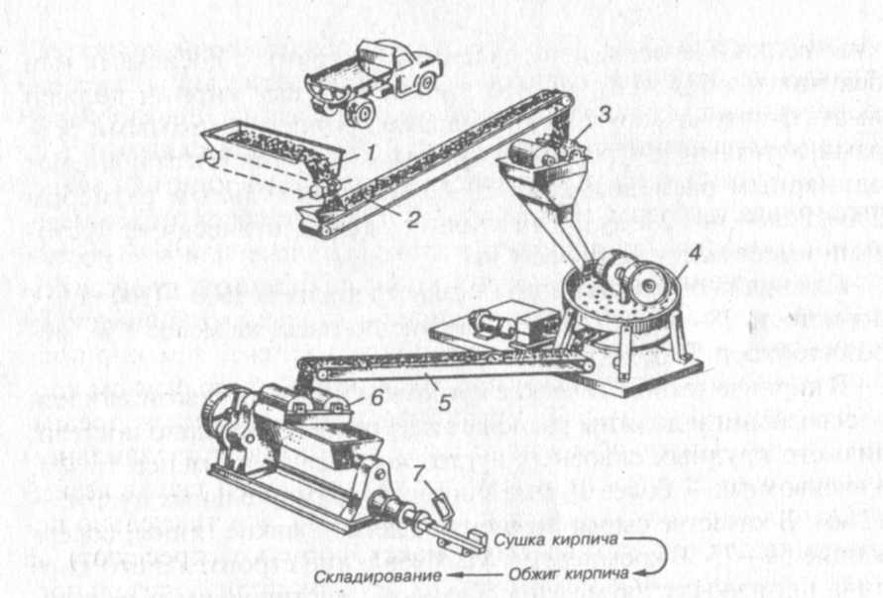

Рис. 1. Технологическая схема производства глиняного кирпича по пластическому способу формования.

1- ящичный подаватель; 2, 5- конвейер; 3- дробление глины; 4- помол глины на бегунах; 6- формование кирпича на ленточном прессе; 7- резка кирпича- сырца на автомате.

**Приложение 2**

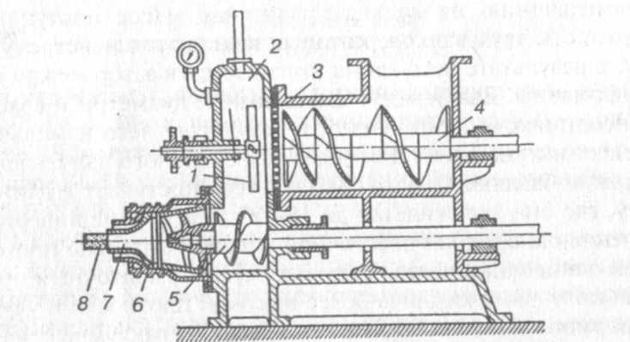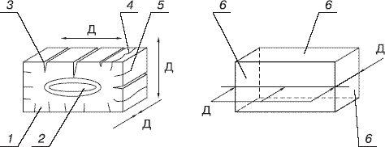

Рис. 1 Ленточный вакуум-пресс Рис. 2 Сушка кирпича сырца:

1- нож; 2- вакуум-камера; 3- решетка; 4- глиномялка; 5- шнековый вал пресса; а – без обработки; б – с обработкой наружных граней влагозадерживающими составами.

6- прессующая головка; 7- мундштук; 8- глиняный брус. Д – направления действия усадочных деформирующих сил. 1 – кирпич сырец; 2- ядро

уплотнения со свилевыми трещинами; 3 – разрывные трещины; 4 – волосяные трещины;

5 – угловые трещины; 6 – обработанные грани.

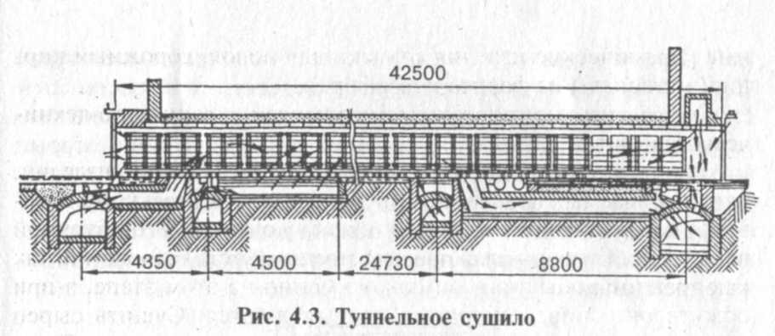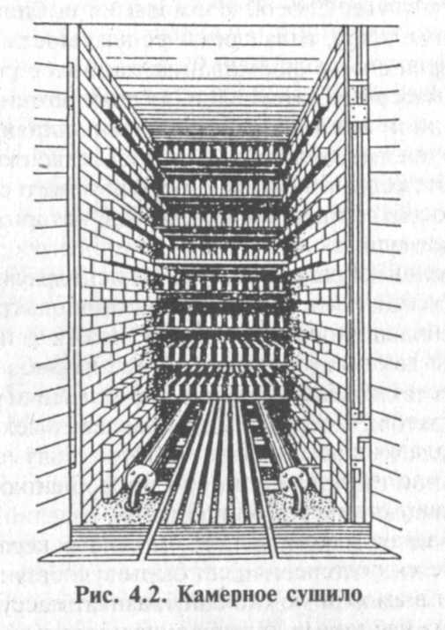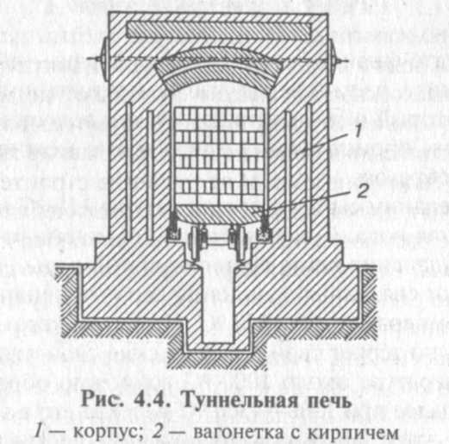

Рис. 3. Туннельное сушило Рис. 4. Камерное сушило Рис. 5. Туннельная печь

1- корпус; 2- вагонетка с кирпичом.

Библиографический список:

1. Рыбьев И. А. Строительное материаловедение. «Высшая школа»,

2003.

1. Алимов Л. А., Воронин В. В. технология производства

неметаллических строительных изделий и конструкций.- М.: ИНФРА- М, 2005.

1. Бондаренко В.М., Римшин В. И. Строительная наука - направления развития // Строит, материалы. 1998. № 4.
2. Комар А. Г. Строительные материалы и изделия.- М.: МИСИ, 1990
3. Гончаков Г. И. Строительные материалы.- М.: ВШ, 1981
4. Перегудов В. В. Тепловые процессы и установки технологии строительных материалов и изделий.- М.: ВШ, 1973
5. Мороз И. И. Технология строительной керамики. Киев, 1980
6. Микульский В. Г. и др. Строительные материалы, 2006

Для подготовки данной работы также использованы материалы с сайта <http://referat.ru/>